Лабораторная работа № 4.
Тема:
Внешнее строение класса Млекопитающие. Покровы млекопитающих
Цель: __________________________________________________________________
__________________________________________________________________
Оборудование:______________________________________________________
_________________________________________________________________
- Обратите внимание, как внешне устроены изображенные млекопитающие. Сделайте вывод о сходстве их внешнего строения по признакам, представленным в таблице.
ПРИЗНАК | ХАРАКТЕРИСТИКА
Отделы тела
Покровы тела
Расположение конечностей
Место обитания

- Рассмотрите внешнее строение млекопитающего (на примере собаки), подпишите части, обозначенные цифрами (в скобках укажите функции).
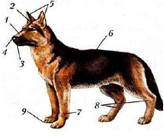
1. ________________________________;
2. ________________________________;
3. ________________________________;
4. ________________________________;
5. ________________________________;
6. ________________________________;
7. ________________________________;
8. ______________________________.
Рассмотрите органы , расположенные на голове млекопитающего, подпишите эти органы, не забудьте указать функции.
1. __________________________;
2. __________________________
3. __________________________
4. __________________________
5. __________________________

- Кожа млекопитающих отличается значительной толщиной и сильным развитием кожных желёз и роговых образований. Также для млекопитающих характерны видоизменения кожи.
Рассмотрите различных млекопитающих, напишите их названия и какие у них видоизменения кожи, воспользуйтесь подсказкой, первой и последней буквой.
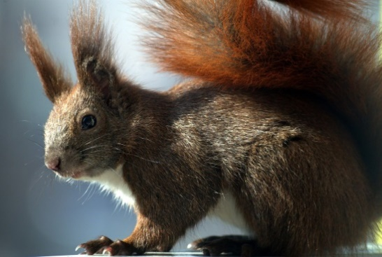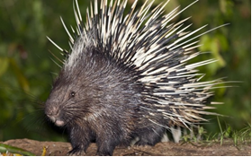
______________________________________ ________________________________________
__________- в_ _ _ _ы__________ ____________- и_ _ _ _и__________
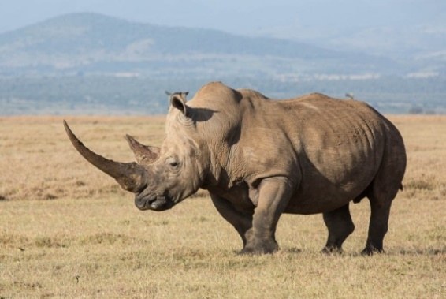
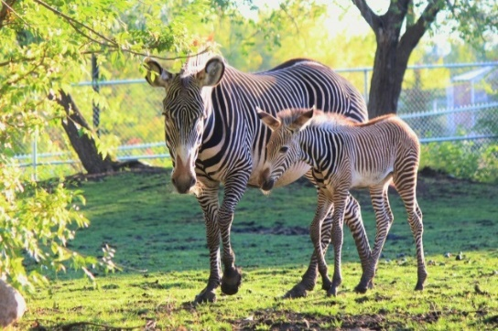
_______________________________________ _____________________________________
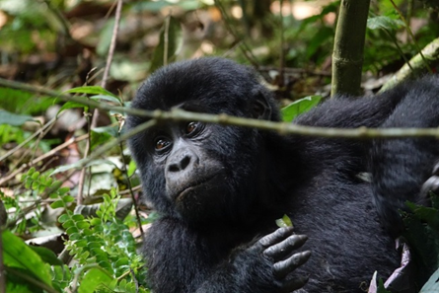
__________- к_ _ _ _а___________ ___________- р_ _а____________
___________________________________ ____________________________________
___________-к_ _ _и__________ __________-н_ _ _ и____________
- Изучите общий план строения скелета млекопитающих. Заполните схему.

Отделы скелета
Лицевая часть
Мозговая часть
Позвоночник

Отметьте признаки сходства и отличия скелетов птиц и млекопитающих. С чем это связано?
__________________________________________________________________ __________________________________________________________________ __________________________________________________________________ __________________________________________________________________
- Скелет млекопитающих состоит из тех же отделов, что и у других наземных позвоночных животных: черепа, позвоночника, скелетов туловища, поясов и свободных конечностей. Сделайте подписи к рисунку.

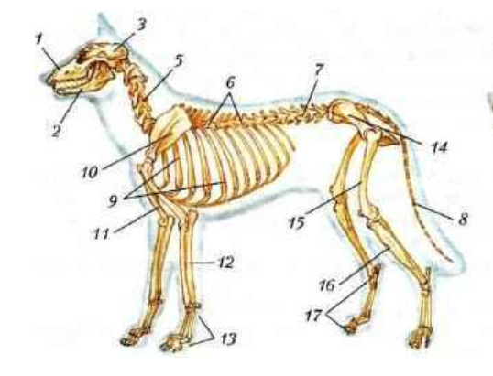
1.___________________; 2. ____________________; 3. __________________;
4. __________________; 5. ____________________; 6. __________________;
7. __________________; 8. ____________________; 9. __________________;
10. _________________; 11. __________________; 12. __________________;
13. _________________; 14. __________________; 15. __________________;
16. _________________; 17. __________________.

Вывод:

